ПРИЛОЖЕНИЕ
к постановлению Администрации
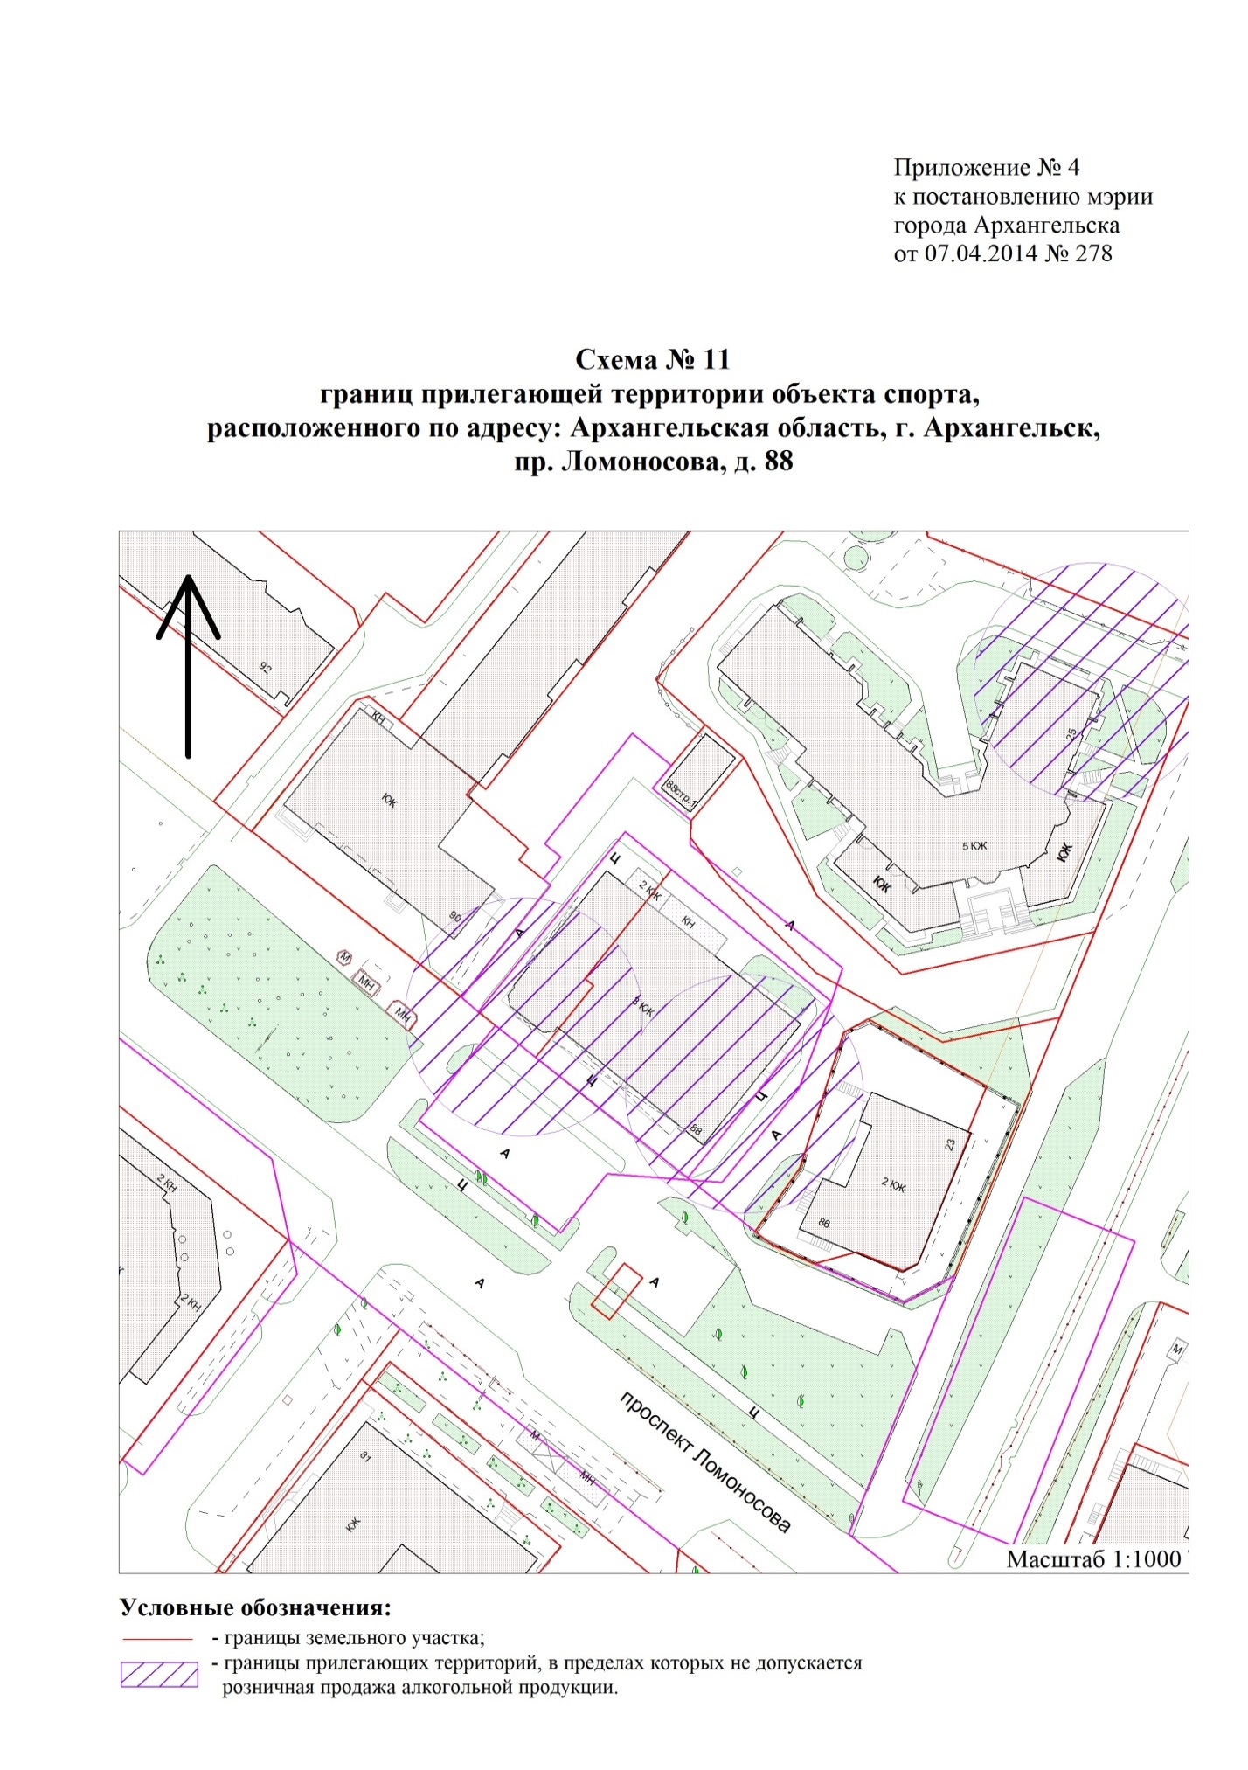
муниципального образования
"Город Архангельск"
от 27.02.2017 № 200

"

".

_____________

